**思想政治 必修4 哲学与文化**

**《一切从实际出发，实事求是 》配套练习题**

1.2022年7月20日至8月30日，教育部将在全国范围内组织开展以强化培训监管守护快乐假期为主题的校外培训监管护苗”2022年暑期专项行动。“双减任务落地落实减负与提质增效并行，满足学生多样化需求。这一举措说明( )

①人的意识活动支配社会实践规律 ②正确意识通过指导实践实现预期

③坚持了一-切从实际出发,实事求是 ④意识是客观形式和主观内容的统-

A.①③ B.①④ C.②③ D.②④

2.2022年2月17日，内地支援香港抗疫流行病学专家组“行前会" "在深圳举行,代表内地支援香港抗疫的国家力量率先赴港,以便尽快摸清香港疫情情况,做好疫情研判,为帮助香港特区稳控疫情提供专业见。此举措( )

①体现了一切从实际出发、实事求是

②体现发挥主观能动性与尊重客观规律相结合

③打破客观条件制约的基础上提出新思路

④为稳控疫情提供了世界观和方法论指导

A.①② B.①③ C.②④ D.③④

3.下图漫画《会议安排》讽刺了某些领导(　　)

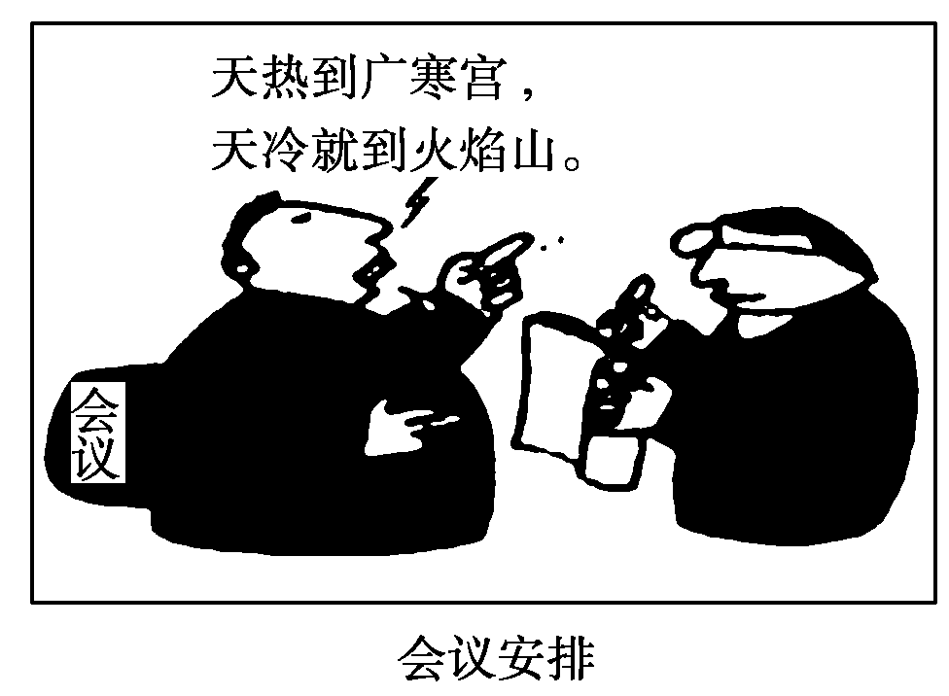

①教条主义，生搬硬套现成的原则

②官僚主义，工作安排脱离客观实际

③享乐主义，没有以正确的思想为指导

④形式主义，没有从变化发展的实际出发

A．①③ B．①④ C．②③ D．②④

4．(2020课标III)“岁月不居,时节如流"。这一客观规律谁也无法改变，可以改变的是人们对待时间的态度。毛泽东讲,“一万年太久，只争朝夕”。邓小平说，“我就担心丧失机会。不抓呀，看到的机会就丢掉了,时间一晃就过去了”。人们在时间规律面前要“争”，要“抓”,其哲学依据是（ ）

①人们对时间的态度因人而异，时间规律不具有客观性

②承认时间规律的客观性是科学利用时间的前提

③时间规律的普遍性决定了人们对待时间态度的统一性

④时间的流逝是客观的，对时机的把握需要发挥主观能动性

A.①② B.①③ C.②④ D.③④

5. (2019.江苏卷)近几年，徒步、登山和骑行等体育旅游项目越来越受到人们的欢迎，这些项目既充满活力又新鲜刺激，既放松精神又锻炼身体,但并不是人人都适合的。从材料中可以看出,对参与者而言最重要的是（ ）

A.充分发挥主观能动性，突破体能局限 B.坚持从实际出发，理性评估自身状况

C.坚持锻炼的信念，贵在持之以恒 D.劳逸结合，做到运动与休息相互协调

6.(2018.天津卷)天津市蓟州区的郭家沟，东临梨木台、西邻九山顶，以前主要靠种庄稼，村民收人不高。后来,随着乡村旅游的升温，当地依托得天独厚的旅游资源，开展旅游精品村建设，请专家对村子进行规划,提升改造农家乐，吸引来大量游客，实现了村民增收致富。郭家沟的成功转型表明( )

A.专家正在成为农村经济发展的主体力量

B.充分发挥主观能动性就能促进农村经济发展

C.一个地方的自然条件对经济发展起决定作用

D.科学发展要从实际出发，发挥自身优势顺应市场需求

7．阅读材料，完成下列问题。

据2022年6月17日人民网报道，近年来，内蒙古紧紧围绕建设我国北方重要生态安全屏障的战略定位，走出了一条具有内蒙古特色的防沙治沙新路子。

在有效治理和严格保护的前提下，内蒙古培育发展了沙生植物种植与开发利用、特种药用植物种植与加工经营、林纸一体化和生物质能源产业化、沙区特种资源综合开发利用、沙漠景观旅游、节水灌溉和风能太阳能利用等六大类型沙产业。走出了一条沙漠增绿、百姓增收、企业增效的发展路子。结合全区实际，不断加大科技创新推广应用力度。经过多年实践，内蒙古在技术措施上，探索形成了种子改良、节水抗旱、封沙育林等一大批适宜不同沙化类型地区的技术模式。创新了微创气流法造林、甘草平移种植、削峰填谷治沙、无人机飞播造林固沙等技术，显著提高了防沙治沙成效。从与沙抗争到人沙和谐，内蒙古走出了一条具有区域特色的防沙治沙新路子，为筑牢我国北方重要生态安全屏障奠定了坚实基础。

（1）结合材料，运用《哲学与文化》相关知识，分析内蒙古防沙治沙是如何做到一切从实际出发，实事求是的。（12分）

(2)请你为维护我国北方重要生态安全屏障，写两条宣传标语，指导人们的思想和行动。

**思想政治 必修4 哲学与文化**

**《一切从实际及出发，实事求是 》配套练习题参考答案**

1.【答案】C，【解析】“双减任务落地落实减负与提质增效并行,满足学生多样化需求说明正确意识通过指导实践实现预期，同时坚持了一切从实际出发,实事求是,②③符合题意。①:规律具有客观性，人的意识活动并不能支配社会实践规律，①说法错误。④:真理是主观形式与客观内容的统一, 意识是对客观存在的主观映像,④说法错误。故本题选C。

2.【答案】A，【解析】率先赴港摸清香港疫情情况，做好疫情研判，体现了一切从实际出发、 实事求是，发挥主观能动性与尊重客观规律相结合,①②符合题意。③:规律是客观的，不以人的意志为转移，“打破客观条件制约”说法错误，③错误。④:马克思主义哲学为稳控疫情提供了科学的世界观和方法论指导,④错误。故本题选A.

3.【答案】C，【解析】本题考查一切从实际出发的相关知识，考查考生获取和解读漫画信息、运用知识分析问题的能力。漫画中的领导在会议安排上作出“天热到广寒宫”“天冷就到火焰山”的决定，没有以正确的思想为指导，工作安排脱离客观实际，犯了官僚主义和享乐主义错误，②③符合题意；生搬硬套、从变化发展的实际出发与漫画主旨无关，①④不选。

4.【答案】C，【解析】尊重客观规律是正确发挥主观能动性的前提条件。因此，若要科学利用时间,首先要承认时间规律的客观性，②符合题意；毛泽东和邓小平都认识到了客观规律谁也无法改变,因此在时间规律面前要“争”，要“抓”,这体现了要充分发挥主观能动性,④符合题意。规律是客观的，时间规律也具有客观性,①错误。客观规律谁也无法改变,但并不是所有人对待时间的态度都是一致的,③错误。 故本题选C。

5.【答案】B，【解析】徒步 、登山和骑行等体育旅游项目“并不是人人都适合的"，说明要坚持从实际出发，既要从体育旅游项目的特点出发,又要从自身状况出发，使主观符合客观,B符合题意;“充分发挥主观能动性，突破体能局限"违背了客观规律,A错误;C、D不符合材料主旨。本题选B。

6.【答案】D，【解析】“当地依托得天独厚的旅游资源，开展旅游精品村建设"体现了一切从实际出发,D正确;农民是农村经济发展的主体力量,A错误;"充分发挥主观能动性就能促进农村经济发展"的说法过于绝对，发挥主观能动性受客观规律客观条件的制约,B排除;一个地方的自然条件对经济发展有重要影响，但不起决定作用.C说法错误。

7.【答案】（1）①尊重物质运动的客观规律，从客观存在的实际出发，结合全区实际，从与沙抗争到人沙和谐，内蒙古走出了一条符合自然规律、具有区域特色的防沙治沙新路子。

②充分发挥主观能动性，解放思想与时俱进，创新技术模式和技术方法，显著提高了防沙治沙成效。

③把尊重规律和发挥主观能动性结合起来，把高度革命热情和严谨的科学态度结合。内蒙古坚持防治并重、治用结合，树立市场化、产业化思维，把防沙治沙与发展地方经济、增加人民收入紧密结合，走出了一条沙漠增绿、百姓增收、企业增效的发展路子。（每点4分，共12分）

(2)防洪抗沙、人有责;金山银山就是绿水青山。

【解析】背景素材:生态安全

考点考查: -切从实际出发，实事求是

能力考查:获取和解读信息、调动和运用知识、论证和探究问题

核心素养:政治认同、公共参与、科学精神

第一步:审设问，明确主体、作答范围、问题限定和作答角度。

本题属于哲学类措施题，结合材料,运用一-切从实际出发，实事求是的相关知识，分析内蒙古防沙治沙是如何做到一-切从实际出发，实事求是的。

第二步:审材料,通过标点符号、段落等，提取材料有效信息。

有效信息①:在有效治理和严格保护的前提下，内蒙古走出了一条沙漠增绿、 百姓增收.企业增效的发展路子一+尊重物质运动的客观规律，尊重自然，因地制宜。

有效信息②:内蒙古培育发展了沙生植物种植与开发利用、特种药用植物种植与加工经营、林纸-体化和生物质能源产业化、沙区特种资源综合开发利用、沙漠景观旅游、节水灌溉和风能太阳能利用等六大类型沙产业- >要结合全区实际，充分发挥主观能动性，不断解放思想，与时俱进。

总结得出:要把发挥主观能动性和尊重沙漠治理规律结合起来,把高度的治沙热情同科学的治沙方法结合起来。

第三步:整合信息，组织答案。

组织答案时应符合-定的逻辑，层次感、段落化，并且注重使用学科术语。

(2)本题属于开放题，结合主题“维护我国北方重要生态安全屏障”",写两条宣传标语。要主题明确，朗朗上口。